Мотина Ольга Александровна
учитель биологии
МБОУ СОШ № 46 г. Братск

Внеклассное мероприятие по биологии.
Урок - игра «Сибирское богатство»
Лев Толстой говорил: «Счастье - это быть с природой, видеть её, говорить с ней». Чувство природы врождённое. И есть оно у каждого человека. Но чувство это спит. Кто разбудит его в раннем детстве? Сможет ли это сделать только школьный учебник? Вряд ли. Для того, чтобы это чувство проснулось, нужно использовать все возможные способы. И помочь в этом может дополнительная внеклассная деятельность по биологии.
Цель игры: активизировать творческий потенциал учащихся, воспитание у школьников любви к окружающему миру, выявить и расширить знания школьников по предмету, воспитывать патриотическое отношение у учащихся к своей Родине, к своему краю.
Участники: ведущий, две команды, жюри
Ход игры:

Конкурс 1. Лекарственные растения.

Какие лекарственные растения Сибири вы знаете? Какие их части используют для лечения и профилактики болезней? (Правильный ответ – один балл для команды)
Смородина черная | Ягоды
Крапива | Листья
Шиповник | Плоды
Брусника | Ягоды и листья
Береза | Почки
Одуванчик | Корни
Чистотел | Цветки и листья
Малина | Ягоды, листья, цветы
Ноготки или календула | цветки
Череда | Листья и цветки

Конкурс 2. «Дальше, дальше» (Правильный ответ – один балл для команды)
Вопросы для первой команды
1. Какая птица не садится на землю? (Стриж)
2. Дышит ли цыплёнок в яйце? (да)
3. Полезны ли синицы зимой, когда все насекомые впадают в спячку? (да)
4. Какая сова устраивает гнездо? (Болотная сова)
5. Какая птица носит имя известного российского писателя? (Гоголь)
Вопросы второй команде
1. Какая сова охотится днём? (Белая, или полярная)
2. Почему у дятлов такой сильный хвост? (Потому что он опирается им на ствол дерева)
3. Какие птицы страдают клептоманией? (Сороки, галки, вороны)
4. Когда температура тела воробьёв ниже – летом или зимой? (Одинаково)
5. Название киви и фрукта. (Киви)
Жюри подводит итоги двух конкурсов.
Пока команды готовятся к следующему конкурсу, ученик читает стихи о птицах.
Конкурс 3. «Живые барометры» (Правильный ответ – один балл для команды)
Вы собираетесь в туристический поход или на прогулку. Какая погода будет завтра? Это вам подскажут «живые барометры». Какие «живые барометры» вы знаете?
(Варианты правильных ответов. Правильный ответ – один балл для команды)

- Перед дождем не раскрывают бутонов розы и шиповник.
- Соцветия ноготков закрываются.
- Фиалка сгибает стебелек.
- Клевер сближает листочки, наклоняется - перед ненастьем, стоит слишком прямо - к надвигающейся буре.
- Одуванчик перед дождем сжимает пушистый шар.
- В пресных водоемах раки перед дождем выползают на берег.
- Еще при ясном небе муравьи стремительно закрывают все входы в муравейник.
- Пчелы перестают летать за нектаром к цветам, сидят в улье и гудят.
- Пауки не хуже насекомых знают о приближении дождя или установлении сухой погоды. Если паук сидит, забившись в середину паутины, и не выходит - жди дождя.
- Очень чувствительны к перемене погоды лягушки. Если вечером разносится громкое кваканье, то на следующий день будет хорошая погода. К непогоде лягушки тоже квакают, но не заливистой трелью, а глухо.

Конкурс 4. Угадай животное.
По очереди каждой команде загадываются шуточные загадки. Вспомнить поговорки и пословицы о животных и ответить на вопросы.

1.Какое животное заставляет трудиться?
2. О каком животном говорят, что его ноги кормят?
3. Речной житель, которого горе красит?
4. Кто уцелеет, если волки сыты?
5. У кого молоко на языке?
6. Какое животное не знает правил этикета?
7. Жадина на сене?
8. Какое животное можно назвать хвостатой сплетницей?
9. Недруг для свиньи?
10. Придворная кормилица?
11. Куриный счетовод?
12. Колючая угроза для медведя?
13. Соловьиные конкуренты, живущие в болоте?
14. Горный свистун?
15. Хищник в каракулевой шубе?
16. Птицы, не поющие дуэтом?
17. Разумная альтернатива журавлю?
18. Птица, умеющая писать?
19. «Природный материал» для изготовления слона?
20. Эксперт по новым воротам?

Ответы:
1. Без труда не вынешь и рыбку из пруда.
2. Волка ноги кормят.
3. Горе одного только рака красит.
4. И волки сыты, и овцы целы.
5. Молоко у коровы на языке.
6. Посади свинью за стол - она и ноги на стол.
7. Собака на сене - сама не ест и другим не даёт.
8. Сорока на хвосте принесла.
9. Гусь свинье не товарищ
10. Корова на дворе - харч на столе.
11. Лиса и во сне кур считает.
12. Еж мал, но и медведя из берлоги выживет.
13. Где птиц нет, там и лягушки за соловьёв сходят.
14. Когда рак на горе свистнет.
15. Волк в овечьей шкуре.
16. Два соловья на одной ветке не поют.
17. Лучше синица в руках, чем журавль в небе.
18. Пишет как курица лапой.
19. Сделал из мухи слона
20. Смотрит как баран на новые ворота.

Конкурс 4. Биологические ребусы. ( За каждый правильный ответ команда получает один балл)
Отгадай название птиц, обитающих в Сибири, зашифрованное в картинках.
1. 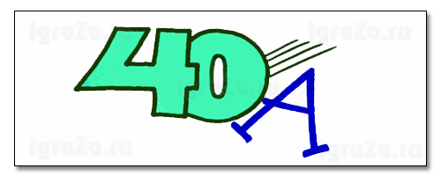2.
3. 
4. 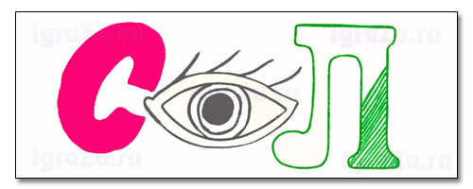
5. 
6. 
7. 
8. 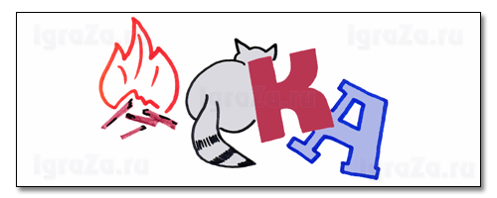

9. О какой группе организмов говорится в этом ребусе?
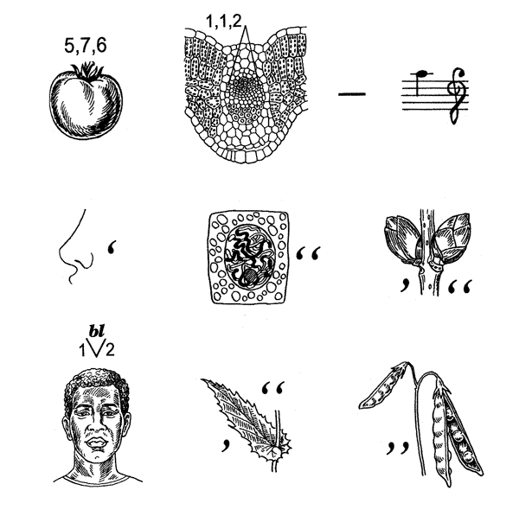
10. В этой головоломке зашифрована загадка. Прочитайте ее и попробуйте отгадать.
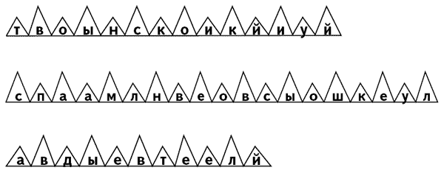

11. Какую картинку из расположенных в нижнем ряду вы перенесли бы в верхний ряд – вместо знака вопроса? Почему именно ее?
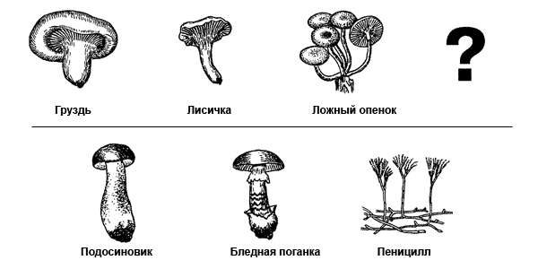

12. Головоломка-загадка

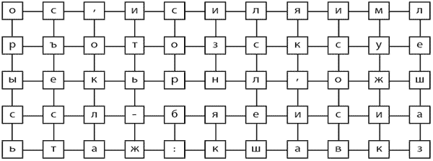
Ответы:
- Сорока
- Клест
- Снегирь
- Сокол
- Пеликан
- Стриж
- Косач
- Горихвостка
9. Ребус. Дрожжи – одноклеточные грибы.
10. Головоломка-загадка. Тонкий, высокий, упал в осоку, сам не вышел, а детей вывел. (Гриб.)
11. Недостающий гриб. Бледная поганка; пластинчатые.
12. Головоломка-загадка. Зашел мужик в сосняк, нашел слизняк: бросить – жалко, съесть сыро. (Груздь.)

Конкурс 6. «Пройди лабиринт»
Лабиринт "Симбиоз" (За каждый правильный ответ команда получает один балл)
На почвах, богатых органическими веществами и сырым гумусом, возникает симбиоз деревьев и грибов. Пройдя по лабиринту, найдите пары симбиоза.
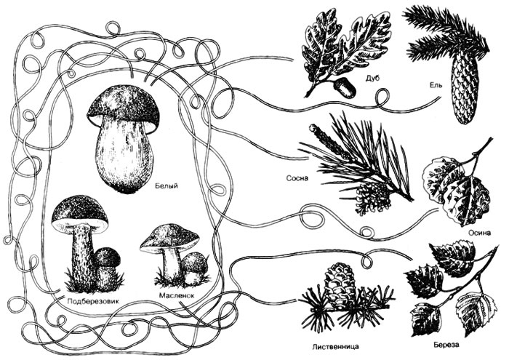
Конкурс. Закончи пословицу по смыслу! ( За каждый правильный ответ команда получает один балл)
- Пословицы о растениях
- Больше землю удобряй - выше будет … урожай.
- Больше снега на полях - больше хлеба в…. закромах.
- Бурьян уничтожаешь – урожай … поднимаешь.
- В землю крошки, из земли…. лепёшки.
- Вози навоз за возом воз, и даст земля зерна … обоз.
- Лён по клеверу посеешь - урожай уже… имеешь.
- Бобы - не грибы: не посеешь – не…. взойдут.
- Весенний день год…. кормит.
- Вовремя посеешь, вовремя и… испечёшь.
- Время упустил - не догонишь, а урожай….. проворонишь.
- Не трудясь, не найдёшь счастья; не посеяв, не соберёшь…. жатвы.
- Не хвались, как идёшь в поле, а хвались, как идёшь с… поля.
- Зима работает на лето, а лето - … на зиму.
- По капельке - море, по травинке - … стог.
- Задержишь снег на полях зимой - будешь с хлебом… осенью.
- За посевами нужен уход: сам по себе урожай не… придёт.
- Земля хоть и кормит, но и сама есть …. просит.
- Мошки да букашки могут оставить пахаря без хлеба и без …. рубашки.
- День прозевал - урожай ….. потерял.
- Днём раньше посеешь, неделей раньше… пожнёшь.
- Кто землю лелеет, того земля … жалеет.
- Не тот хлеб, что в поле, а тот, что в … закроме.
- По семенам и …. всходы.
- Сам себя вини: что посеял, то и … жни.
- С косой в руках погоды не …. ждут.
- Трава без клевера, что каша без … масла.
- Кукурузные початки и питательны и …. сладки.
Подведение итогов. Награждение команд и самых активных участников.
Навсегда
Все имеется у нас
На потом и на сейчас:
Реки, горы и леса,
Голубые небеса,
Океаны, пальмы, снег
И Земля – одна на всех!
Все она отдать нам рада,
Только жадничать не надо!
И останется тогда
Все для всех и навсегда!
Владимир Орлов

